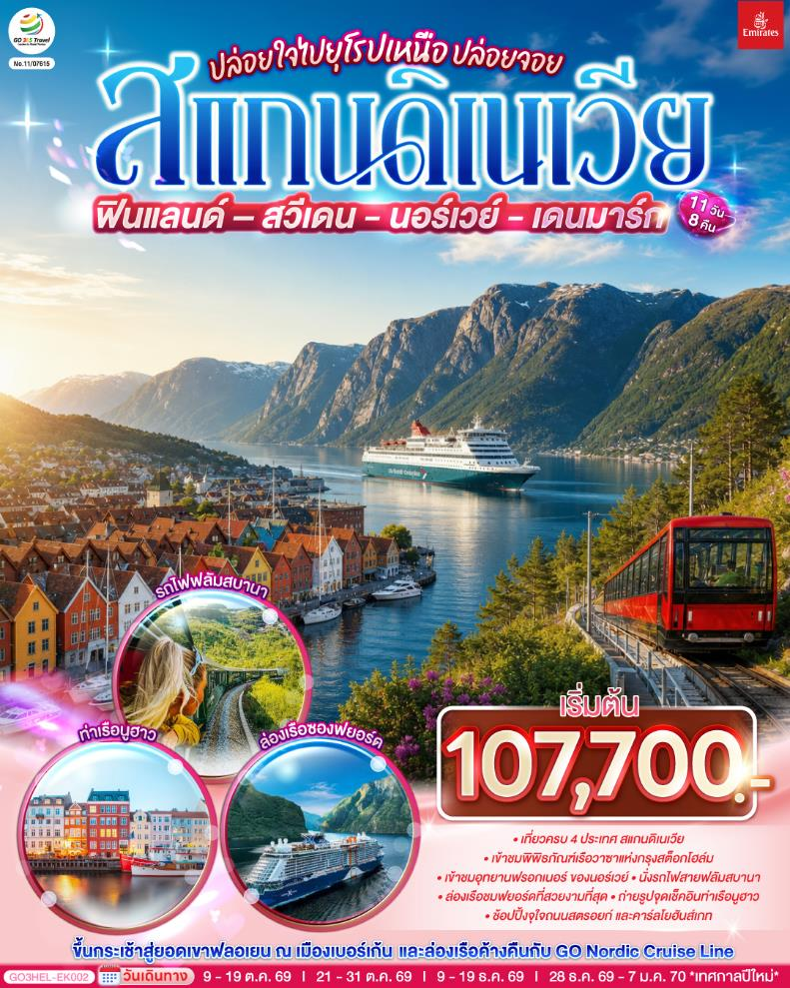

ปล่อยใจไปยุโรปเหนือ ปล่อยจอยสแกนดิเนเวีย

ฟินแลนด์ - สวีเดน – นอร์เวย์ - เดนมาร์ก
11 วัน 8 คืน โดยสายการบิน Emirates (EK)

วัน | โปรแกรมการเดินทาง | เช้า | เที่ยง | ค่ำ | โรงแรมที่พัก
1 | สนามบินสุวรรณภูมิ | - | - | ✈ | -
2 | สุวรรณภูมิ - ดูไบ - เฮลซิงกิ | ✈ | ✈ |  | Scandic Grand Marina  หรือเทียบเท่า
3 | เฮลซิงกิ - อนุสาวรีย์ซิเบลิอุส - จัตุรัสซีเนท - โบสถ์หินเทมเปเลียวคิโอ - มาร์เก็ตสแควร์ - เรือ Silja Line |  |  |  | Siljaline Seaside Cabin
4 | เรือ Silja Line – สต็อกโฮล์ม – พิพิธภัณฑ์วาซา – คาร์ลสตัด - โบสถ์คาร์ลสตัด- อนุสาวรีย์สันติภาพแห่งคาร์ลสตัด |  |  |  | Scandic Klaralven  หรือเทียบเท่า
5 | คาร์ลสตัด - ออสโล - อุทยานฟรอกเนอร์ - กอล / เกียโล / อัล |  |  |  | Thon Hotel Hallingdal Al  หรือเทียบเท่า
6 | กอล / เกียโล / อัล - ฟลัม – ล่องเรือชมซองฟยอร์ด - กุดวานเก้น - ฟลัม – นั่งรถไฟสายโรแมนติกฟลัม – วอส |  |  |  | Myrkdalen Hotel หรือเทียบเท่า
7 | วอส – เบอร์เก้น – กระเช้าสู่ยอดเขาฟลอยบาเนน – ท่าเรือเก่าเบอร์เก้น - กอล / เกียโล / อัล |  |  |  | Thon Hotel Hallingdal Al  หรือเทียบเท่า
8 | กอล / เกียโล / อัล - ออสโล - ศาลาว่าการเมือง โรงละครแห่งชาติ - คาร์ลโยฮันส์เกท - GO Nordic Cruise Line |  |  |  | GO Nordic Cruise line
9 | GO Nordic Cruise Line - โคเปนเฮเก้น - ชมกรุงโคเปนเฮเก้น - ลิตเติ้ลเมอร์เมด - น้ำพุเกฟิออน - ท่าเรือนูฮาว - ช้อปปิ้งถนนสตรอยท์ |  |  | X | Scandic Sydhavnen  หรือเทียบเท่า
10 | โคเปนเฮเก้น – ถ่ายรูปพระราชวังอมาเลียนบอร์ก – ถ่ายรูปปราสาทโรเซนบอร์ก - สนามบินโคเปนเฮเก้น - สนามบินดูไบ |  | X | ✈ | -
11 | ดูไบ - สนามบินสุวรรณภูมิ | ✈ | ✈ | - | -

กําหนดวันเดินทาง | ผู้ใหญ่พัก  2-3 ท่าน  ท่านละ | พักเดี่ยว  เพิ่มท่านละ | ราคาสำหรับท่านที่มีตั๋วโดยสารอยู่แล้วต้องการร่วมทัวร์ (Join Land) | ราคาเด็กต่ำกว่า 11 ปี พักกับผู้ใหญ่ 2 ท่าน (ไม่เสริมเตียง)
9-19 ต.ค.69 | 109,900 | 14,900 | 76,900 | 97,900
21-31 ต.ค.69 | 109,900 | 14,900 | 76,900 | 97,900
9-19 ธ.ค.69 | 107,700 | 14,900 | 70,900 | 95,900
28 ธ.ค.69 - 7 ม.ค.70 | 119,900 | 16,900 | 82,900 | 107,900
โปรแกรมอาจจะมีการปรับเปลี่ยนตามความเหมาะสมของสภาพอากาศและฤดูกาล
ราคาทัวร์ข้างต้นยังไม่รวมค่าทิปมัคคุเทศก์ท้องถิ่นและคนขับรถรวม 22 EUR /ท่าน/ทริป
ราคาทัวร์ข้างต้นยังไม่รวมค่าทิปหัวหน้าทัวร์ที่ดูแลคณะจากเมืองไทย 33 EUR/ท่าน/ทริป

วันที่หนึ่ง | สนามบินสุวรรณภูมิ
22.00 น. | คณะพร้อมกัน ณ สนามบินสุวรรณภูมิ อาคารผู้โดยสารระหว่างประเทศ ชั้น 4 เคาน์เตอร์สายการบิน Emirates เจ้าหน้าที่คอยต้อนรับและอำนวยความสะดวก  *กำหนดการเดินทาง 21-31 ต.ค.69 ออกเดินทางจากสนามบินสุวรรณภูมิ ด้วยเที่ยวบินที่ EK 371 เวลาบิน 03.40 น. เวลานัดหมายที่สนามบินสุวรรณภูมิปรับเวลาเป็น 23.30 น.*
วันที่สอง | สุวรรณภูมิ - ดูไบ - เฮลซิงกิ (ฟินแลนด์)
01.35 น. | ออกเดินทางจากสนามบินสุวรรณภูมิ โดยสายการบิน Emirates เที่ยวบินที่ EK 385  *กำหนดการเดินทาง 21-31 ต.ค.69 ออกเดินทางจากสนามบินสุวรรณภูมิ ด้วยเที่ยวบินที่ EK 371 เวลาบิน 03.40 น.*
04.40 น. | เดินทางถึงสนามบินดูไบ จากนั้นให้ท่านรอเปลี่ยนเครื่อง  *กำหนดการเดินทาง 21-31 ต.ค.69 เที่ยวบินที่ EK 371 เดินทางถึงสนามบินดูไบ เวลา 06.50 น.*
08.45 น. | ออกเดินทางออกจากสนามบินดูไบ โดยสายการบิน Emirates เที่ยวบินที่ EK 167
14.55 น. | เดินทางถึงสนามบินเฮลซิงกิ ประเทศฟินแลนด์ (เวลาท้องถิ่นช้ากว่าประเทศไทย 4 ชั่วโมง) นำท่านพิธีการตรวจคนเข้าเมืองและศุลกากร
ค่ำ | รับประทานอาหารค่ำ ณ ภัตตาคารพื้นเมือง
ที่พัก | นำท่านเดินทางเข้าสู่ที่พัก Scandic Grand Marina หรือระดับเดียวกัน
วันที่สาม | เฮลซิงกิ – อนุสาวรีย์ซิเบลิอุส - จัตุรัสซีเนท - โบสถ์หินเทมเปเลียวคิโอ – มาร์เก็ต  สแควร์ (ฟินแลนด์) - ขึ้นเรือ Silja Line สู่สต็อกโฮล์ม (สวีเดน)
เช้า | รับประทานอาหารเช้า ณ ห้องอาหารโรงแรม
 | นำท่านชมนครเฮลซิงกิ เขตประเทศฟินแลนด์ เนื่องจากความงดงามและโดดเด่นของวัฒนธรรมและสถาปัตยกรรมอันได้รับอิทธิพลจากทั้งทางฝั่งยุโรปและรัสเซีย เมืองเฮลซิงกิถูกสร้างขึ้นเมื่อปี ค.ศ.1550 โดยกษัตริย์กุสตาฟ วาชา แห่งสวีเดน ต่อมาในสมัยที่ตกอยู่ภายใต้การปกครองของรัสเซีย เฮลซิงกิได้ถูกเปลี่ยนมาเป็นเมืองหลวงของฟินแลนด์แทนที่เมืองตรูกู เฮลซิงกิจึงมีความโดดเด่นท่ามกลางหมู่เกาะมากมายในทะเลบอลติก
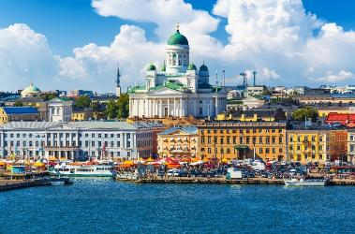
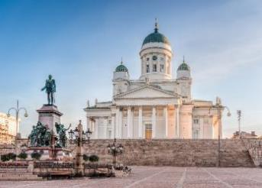
 | นำท่านชมนครเฮลซิงกิ Helsinki เมืองหลวงใหญ่ของประเทศฟินแลนด์ Finland ตั้งอยู่ทางใต้ของประเทศริมชายฝั่งอ่าวฟินแลนด์ ชม อนุสาวรีย์ซิเบลิอุส Sibelius Monument ตั้งอยู่ในสวนซิเบลิอุส สร้างขึ้นเพื่อสดุดีให้แก่ Jean Sibelius นักประพันธ์เพลงคลาสสิก เป็นอนุสาวรีย์ที่ตั้งอยู่กลางแจ้ง ดูแปลกตาทันสมัย เป็นผลงานของศิลปิน Eila Hiltunen สร้างโดยนำเอาแท่งเหล็ก 600 แท่ง มาเชื่อมเข้าด้วยกันจนออกมาเป็นรูปร่างของออร์แกนลม กว้าง 10.5 เมตร ลึก 6.5 เมตร หนัก 24 ตัน ตั้งอยู่กลางแจ้งอย่างโดดเด่นเป็นสง่า จากนั้นนำท่านชม จัตุรัสซีเนท Senate Square ศูนย์กลางด้านการค้าใจกลางนครเฮลซิงกิ รายล้อมไปด้วยอาคารสำคัญๆ ที่สร้างในยุคที่อยู่ใต้การปกครองของรัสเซียและเป็นศูนย์กลางทางประวัติศาสตร์ของเฮลซิงกิ อาทิ มหาวิหารเฮลซิงกิ Helsinki Cathedral ส่วนหนึ่งของศูนย์กลางสไตล์เอ็มไพร์ของเฮลซิงกิที่ออกแบบโดยสถาปนิก Carl Ludvig Engel และนักวางผังเมือง Johan Albrecht Ehrenström, มหาวิหารอุสเพนสเก้ ของศาสนาคริสต์นิกายออร์โธดอกซ์ ที่งดงามด้วยลักษณะสถาปัตยกรรมแบบรัสเซีย และนำท่านเข้าชม โบสถ์หินเทมเปเลียวคิโอ Rock-Church โบสถ์แบบรูเธอรันซึ่งสร้างในภูเขาหินแกรนิตขนาดมหึมา ภายในหินขนาดใหญ่มีการตกแต่งแบบทันสมัยพร้อมระบบเสียงที่ดี ที่ออกแบบโดยสองพี่น้องตัวโมและและติโมในปี ค.ศ.1969
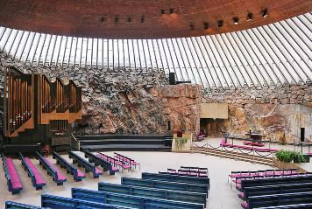
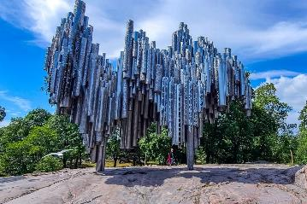
กลางวัน | รับประทานอาหารกลางวัน ณ ภัตตาคารพื้นเมือง
บ่าย | นำท่านเดินเล่นบริเวณตลาดริมท่าเรือ Market Square ที่มีทั้งส่วนของตลาดปลา ตลาดผลไม้ และสินค้าอีกมากมาย ท่านจะได้ชมวิถีชีวิตของชาวเมือง พร้อมเลือกซื้อหาสินค้าท้องถิ่น อาทิ ไข่ปลาคาร์เวีย ผลิตภัณฑ์ทำจากหนังกวางเรนเดียร์ และสินค้าที่ระลึกอีกมากมาย
 | จากนั้นนำท่านเดินทางสู่ ท่าเรือสำราญ Silja Line เพื่อเดินทางข้ามทะเลบอลติกสู่ เมืองสต็อกโฮล์ม Stockholm เมืองหลวงประเทศสวีเดนและเลือกซื้อสินค้าปลอดภาษีบนเรือ
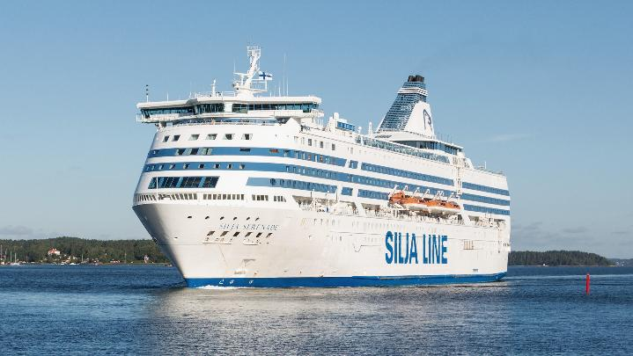
ค่ำ | รับประทานอาหารค่ำแบบบุฟเฟต์บนเรือ
ที่พัก | พักค้างคืนบนเรือสำราญ Siljaline ห้องพักแบบวิวทะเล Seaside Cabin (กรุณาเตรียมกระเป๋าสำหรับค้างคืนบนเรือ 1 คืน เพื่อความสะดวกของท่าน)
วันที่สี่ | Siljaline – สต็อกโฮล์ม – พิพิธภัณฑ์วาซา – คาร์ลสตัด (สวีเดน)
เช้า | รับประทานอาหารเช้า ณ ห้องอาหารบนเรือ
 | เดินทางถึงท่าเทียบเรือ กรุงสต็อกโฮล์ม ประเทศสวีเดน ให้ท่านผ่านขั้นตอนการตรวจคนเข้าเมือง
 | รถโค้ชรอรับท่านนำท่านเที่ยวชม กรุงสต็อกโฮล์ม (Stockholm) เมืองหลวงใหญ่แสนสวยของประเทศสวีเดน (Sweden) นครหลวงอันงดงามที่สุดในสแกนดิเนเวียจนได้รับขนานนามว่า “ราชินีแห่งทะเลบอลติก” กรุงสต็อกโฮล์มประกอบด้วยเกาะใหญ่น้อยถึง 14 เกาะที่โอบล้อมด้วยทะเลบอลติก Baltic Sea ทะเลสาบมาลาเร็น Lake Malaren ทำให้สต็อกโฮล์มเป็นเมืองหลวงที่สวยที่สุดแห่งหนึ่งของโลก กรุงสตอกโฮล์มนั้นมีความงดงามแปลกตาด้วยบรรยากาศรอบๆ เมืองที่ตั้งอยู่บนพื้นน้ำ มีสถานที่สำคัญ อาทิ อาคารรัฐสภา, พิพิธภัณฑ์ในยุคกลาง, มหาวิหารแห่งเมือง, พระราชวังหลวง และพิธีเปลี่ยนการ์ดทหารด้านหน้าของลานจัตุรัสกว้าง เป็นต้น
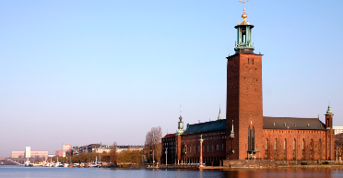
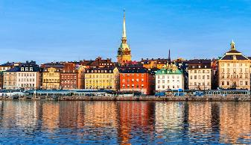
 | นำท่านถ่ายรูปคู่กับ ศาลาว่าการกรุงสต็อกโฮล์ม City Hall ศาลาว่าการแห่งนี้ออกแบบโดย “Ragnar Ostberg” สถาปนิกชื่อดังของสวีเดน ตัวอาคารสร้างด้วยอิฐแดงกว่า 8 ล้านก้อน และมุงหลังคาด้วยหินโมเสค ก่อสร้างเสร็จสมบูรณ์ในปี ค.ศ. 1911 โดยใช้เวลาสร้างถึง 12 ปี และในทุกๆ วันที่ 10 ของเดือนธันวาคมของทุกปี ศาลาว่าการแห่งนี้จะถูกใช้เป็นสถานที่จัดพิธีเลี้ยงรับรองผู้ได้รับรางวัลโนเบล Nobel Prize อีกด้วย นำท่านเข้าชม พิพิธภัณฑ์เรือวาซา Vasa Museum สถานที่เก็บรวบรวมเรื่องราวความเป็นมาชาวไวกิ้งและเหล่าเรือที่ถูกกู้ขึ้นมาในช่วงศตวรรษที่ 17 เนื่องจากสามารถรักษาชิ้นส่วนเดิมของเรือไว้ได้กว่า 95% และถูกตกแต่งประดับประดาด้วยรูปแกะสลักนับร้อยชิ้น เรือวาซาเป็นทรัพย์สมบัติทางศิลปะที่โดดเด่น และเป็นแหล่งท่องเที่ยวที่สำคัญที่สุดแห่งหนึ่งในโลก ในพิพิธภัณฑ์แห่งนี้ประกอบไปด้วยนิทรรศการที่เกี่ยวข้องกับเรือลำนี้ 9 นิทรรศการ และยังมีภาพยนตร์เกี่ยวกับเรือวาซา พิพิธภัณฑ์แห่งนี้ยังดึงดูดนักท่องเที่ยวได้มากที่สุดในบรรดาพิพิธภัณฑ์ในสแกนดิเนเวียอีกด้วย (กรณีพิพิธภัณฑ์เรือวาซาไม่สามารถเข้าชมได้ ทางบริษัทฯ ขอสงวนสิทธิ์คืนเงินท่านละ 500 บาท)
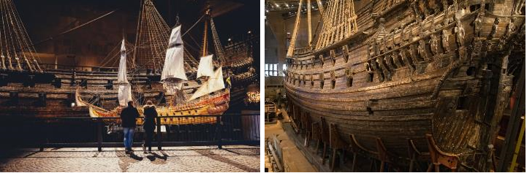
 | นำท่านชมบริเวณเมืองเก่ากัมลาสตัน Gamla Stan ในภาษาสวีเดนแปลว่า "เมืองเก่า" เมืองเล็กๆ ที่เรียงรายไปด้วยอาคารแบบยุคกลางสีสันสดใส ภายในเมืองเต็มไปด้วยร้านค้า ร้านกาแฟ และร้านหนังสือ เมืองกัมลาสตันยังได้รับการยกย่องว่าเป็นเมืองเก่าที่ใหญ่ที่สุด และได้รับการอนุรักษ์ไว้อย่างดีที่สุดในยุโรป นอกจากนี้เมืองแห่งนี้ยังเป็นที่ตั้งของพระราชวังสต็อกโฮล์ม หรือ พระราชวังหลวง Stockholms slott หรือ Kungliga slottet พระราชวังเก่าแก่สไตล์บาโรกที่มีขนาดใหญ่ที่สุดในสวีเดน ซึ่งปัจจุบันพระราชวังแห่งนี้เป็นพระราชวังหลวงแห่งหลัก อันเป็นที่ประทับ สถานที่ทรงงาน และสถานที่ประกอบพิธีการสำคัญต่างๆ อย่างเป็นทางการของสถาบันราชวงศ์สวีเดน มีเวลาให้ท่านได้ถ่ายรูปที่ระลึกกับพระราชวังหลวง
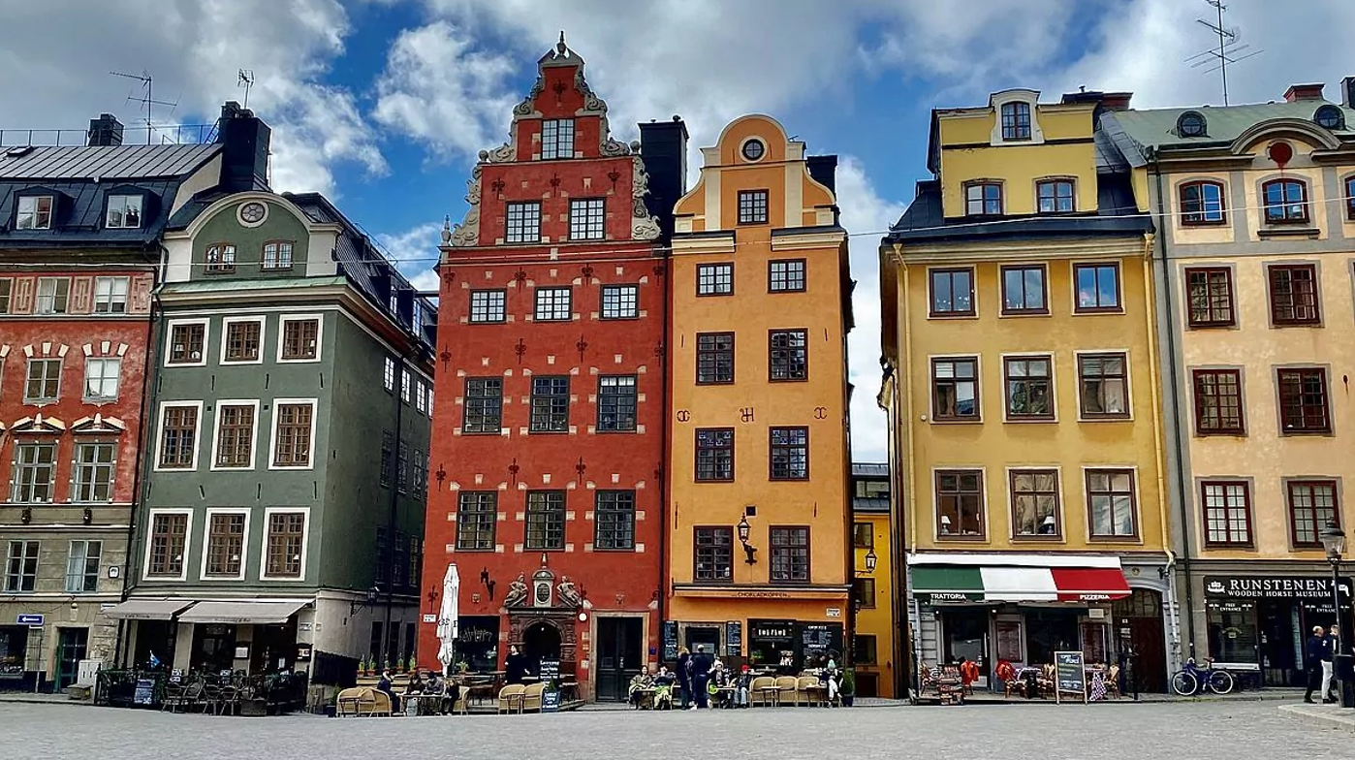
กลางวัน | รับประทานอาหารกลางวัน ณ ภัตตาคารจีน
บ่าย | นำท่านเดินทางสู่ เมืองคาร์ลสตัด Karlstad เมืองสวยงามเล็กๆ ริมทะเลสาบอยู่ระหว่างเมืองสต็อกโฮล์ม ของประเทศสวีเดน และเมืองออสโล ประเทศนอร์เวย์ เพราะเป็นเมืองผ่านระหว่างสองเมืองใหญ่นี้ อีกทั้งยังเป็นอดีตศูนย์กลางทางการค้าของชาวไวกิ้งตั้งแต่ 1,000 ปีก่อนคริสตกาล เมืองแห่งนี้ถูกสร้างขึ้นในปีค.ศ.1584 โดย "ดยุค ชาร์ล" ซึ่งต่อมาคือ "กษัตริย์คาร์ลที่ 9 (Karl IX) แห่งราชวงศ์สวีดิช ชื่อเมืองจึงถูกเรียกว่า "Karl-stad" ตามพระนามของพระองค์ ที่นี่มีโบสถ์ใหญ่ของเมือง สร้างขึ้นเมื่อปี ค.ศ.1730 (ใช้เวลาเดินทางประมาณ 4 ชั่วโมง) ให้ท่านผ่านชมอนุเสาวรีย์สันติภาพแห่งคาร์ลสตัด The peace monument of Karlstad สร้างขึ้นเพื่อรำลึกถึงการสลายตัวของสหภาพระหว่างสวีเดนและนอร์เวย์ในปี ค.ศ.1905 อนุเสาวรีย์แห่งนี้ถูกวิพากษ์วิจารณ์อย่างหนัก เนื่องจากการออกแบบเป็นรูปปั้นที่มีผู้หญิงเหยียบศีรษะของทหารชาย จนได้รับเลือกให้เป็นรูปปั้นที่น่าเกลียด ชมจัตุรัสใจกลางเมือง ชมจากภายนอกของ โบสถ์คาร์ลสตัด Karlstad Cathedral ที่ตั้งอยู่ใจกลางเมือง โดยโบสถ์เดิมถูกเผาทำลายลงหลายครั้ง และย้ายมาจนในที่ตั้งปัจจุบัน โบสถ์แห่งนี้เป็นโบสถ์สไตล์บาโรกที่มีลักษณะแบบนีโอคลาสสิก สร้างด้วยหินธรรมชาติ และอิฐ ฉาบปูน ใช้ระยะเวลาในการตกแต่งภายในถึง 60 ปี
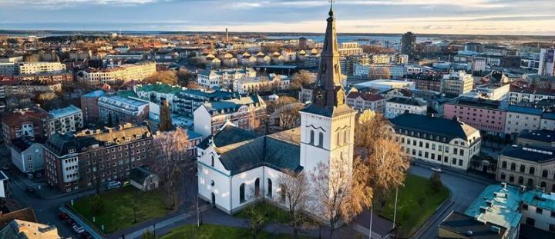
ค่ำ | รับประทานอาหารค่ำ ณ ภัตตาคารพื้นเมือง
ที่พัก | นำท่านเดินทางเข้าสู่ที่พัก Scandic Klaralven หรือเทียบเท่า
วันที่ห้า | คาร์ลสตัด (สวีเดน) - ออสโล - กอล / อัล / เกียโล (นอร์เวย์)
เช้า | รับประทานอาหารเช้า ณ ห้องอาหารโรงแรม
นำท่านเดินทางสู่ กรุงออสโล Oslo ประเทศนอร์เวย์ Norway ซึ่งเป็นเมืองหลวงที่มีค่าครองชีพสูงที่สุดในโลก นอกเหนือจากโตเกียวและลอนดอน ออสโลตั้งอยู่ขอบด้านเหนือของอ่าว
ฟยอร์ด ระหว่างเส้นทางท่านจะได้พบกับสภาพธรรมชาติที่แปลกใหม่ ซึ่งเป็นธรรมชาติที่อุดมสมบูรณ์ (ใช้เวลาเดินทางประมาณ 3.30 ขั่วโมง)
 | นำท่านเข้าชมอุทยานฟรอกเนอร์ (Frogner Sculpture Park) ชมผลงานของปฏิมากรเอกชาวนอร์เวย์ชื่อกุสตาฟ วิกเกแลนด์ ที่ใช้เวลา 40 ปีในการแกะกลุ่มรูปสลักหินแกรนิต และทองแดงให้คนรุ่นหลังได้เห็นวัฎจักรในหนึ่งชีวิตของมนุษย์ ตรงใจกลางของอุทยานเป็นที่ตั้งของรูปแกะสลักชิ้นโบว์แดงของท่านชื่อ "โมโนลิท" (สูง 17 เมตร) แกะจากหินสลักแกรนิตเพียงแท่งเดียว
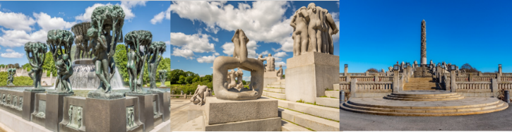
กลางวัน | รับประทานอาหารกลางวัน ณ ภัตตาคารพื้นเมือง
บ่าย | นำท่านเดินทางสู่ เมืองเกียโล (Geilo) เมืองแห่งสกีรีสอร์ทแสนสวยกลางหุบเขา และดินแดนแห่งกลาเซียร์ที่มีชื่อเสียงของนอร์เวย์ เมืองแห่งนี้มีธรรมชาติที่สวยงามตลอดสองข้างทาง และยังเป็นประตูไปสู่อุทยานแห่งชาติ 2 แห่งคือ อุทยานแห่งชาติ Hallingskarvet ซึ่งเป็นที่อาศัยของสุนัขจิ้งจอกอาร์กติกและอุทยานแห่งชาติ Hardangervidda ที่มีพืชพรรณนานาชนิดรวมถึงฝูงกวางเรนเดียร์ (ใช้เวลาเดินทางประมาณ 4 ชั่วโมง)
ที่พัก | นำท่านเดินทางเข้าสู่ที่พัก Thon Hotel Hallingdal หรือเทียบเท่าในเมืองเกียโล หรือเมืองกอล หรือเมืองอัล
ค่ำ | รับประทานอาหารค่ำที่โรงแรม
วันที่หก | เกียโล / กอล / อัล - ฟลัม - ล่องเรือชมฟยอร์ด - กุดวานเก้น – วอส (นอร์เวย์)
เช้า | รับประทานอาหารเช้า ณ ห้องอาหารโรงแรม
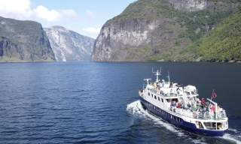
นำท่านเดินทางสู่เมืองฟลัม (Flam) ดินแดนแห่งเขตชายฝั่งทะเลแบบฟยอร์ด ของนอรเวย์ ซึ่งเป็นลักษณะของการเกิดการกัดเซาะของน้ำแข็งเมื่อครั้งที่บริเวณชายฝั่งทะเลเหล่านั้นยังเป็นน้ำแข็งอยู่ เกิดการละลายและกะเทาะจนมีลักษณะเว้าแหว่งเข้ามาในแผ่นดิน เป็นธรรมชาติที่มีความงดงามเป็นอย่างมาก นำท่าน ล่องเรือชมความงามของซองฟยอร์ด (Sognefjord) มุ่งหน้าสู่เมืองกุดวานเก้น (Gudvangen) ซึ่งฟยอร์ดนี้นอกจากจะได้รับการจัดอันดับเป็นมรดกโลกแล้ว ยังได้รับการขนานนามว่าเป็นฟยอร์ดที่ยาวและลึกที่สุดในโลก (The longest and deepest fjord in the world) ช่วงที่ได้รับการยกย่องว่าสวยที่สุดคือ Narrow Fjord ระหว่างทางเพลิดเพลินกับภูผาสูงชันอันเขียวขจี ธารน้ำตกนับร้อยสาย สำหรับฟยอร์ดนั้นนับว่าเป็นความมหัศจรรย์ของธรรมชาติ ที่เกิดจากการกัดเซาะของแผ่นธารน้ำแข็งในยุคน้ำแข็งเมื่อหลายล้านปีก่อน ในโลกนี้มีไม่กี่ประเทศที่มีฟยอร์ด แต่ฟยอร์ดที่ได้ชื่อว่าสวยที่สุดในโลกคือฟยอร์ดในประเทศนอร์เวย์ ซึ่งช่องฟยอร์ดแห่งนี้ได้ชื่อว่าสวยติดอันดับโลกเช่นกัน
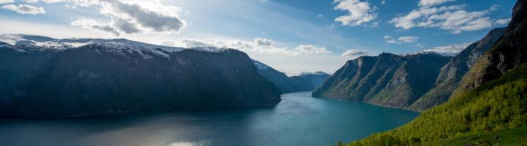
กลางวัน | รับประทานอาหารกลางวัน ณ ภัตตาคารพื้นเมือง
บ่าย | นำท่านเดินทางกลับสู่เมืองฟลัม นำท่านสัมผัสประสบการณ์ นั่งรถไฟสายโรแมนติกฟลัม-ไมดรัล (The World famous flam-banen) Flamsbana - The Most Beautiful Train Journey in The World นับเป็นเส้นทางรถไฟสายที่โรแมนติกที่สุดในยุโรปเหนือลอดอุโมงค์ที่เจาะทะลุภูเขา ผ่านทะเลสาบ แม่น้ำ และน้ำตกที่เกิดจากการละลายของหิมะบนภูเขา มุ่งสู่สถานีไมดรัล (Myrdal) ศูนย์กลางของรถไฟสายโรแมนติก ตั้งอยู่บนความสูง 857 เมตร เหนือระดับน้ำทะเลใกล้กับฟยอร์ด Aurland ที่มีภูมิทัศน์งดงามสุดสายตา ที่ท่านจะได้ชมปรากฏการณ์ทางธรรมชาติฟยอร์ด อันเกิดจากการละลายของธารน้ำแข็งปกคลุมเหนือพื้นดิน ให้ท่านได้ชมน้ำตกจอสฟอสเซ่น (Kjosfossen) จุดท่องเที่ยวไฮไลค์ของรถไฟสายโรแมนติก ตัวน้ำตกมีความสูงประมาณ 225 เมตร น้ำตกไหลมาจากทะเลสาบบนเทือกเขา
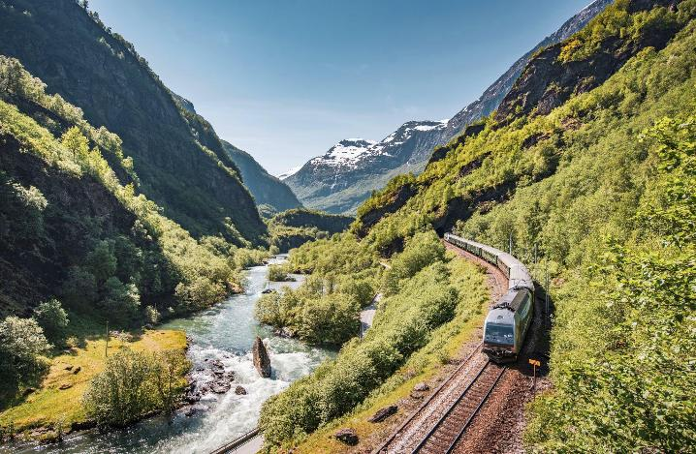
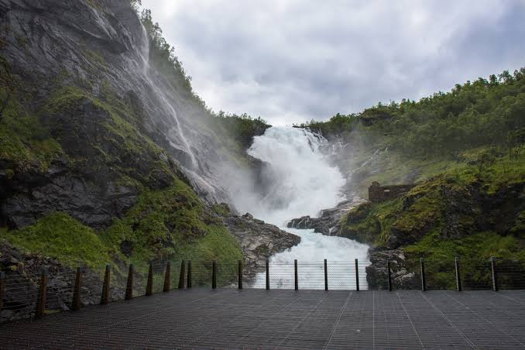
นำท่านเดินทางถึงเมืองวอส Voss มืองสำคัญในฐานะ "เมืองหลวงแห่งการผจญภัย" และเป็นจุดแวะพักตากอากาศ ได้รับการยกย่องให้เป็นเมืองหลวงด้านกิจกรรมกลางแจ้งและกีฬาผจญภัย ทั้งสกีในฤดูหนาวและกิจกรรมทางน้ำหรือเดินป่าในฤดูร้อนในปี ค.ศ.1907 และยังเป็นเมืองที่พระบาทสม
เด็จพระจุลจอมเกล้าเจ้าอยู่หัว (รัชกาลที่ 5) เคยเสด็จประพาสและประทับ ณ เมืองนี้ระหว่างเสด็จประพาสยุโรป
ที่พัก | นำท่านเดินทางเข้าสู่ที่พัก Myrkdalen หรือเทียบเท่า
ค่ำ | รับประทานอาหารค่ำที่โรงแรม
วันที่เจ็ด | วอส - เบอร์เก้น - ท่าเรือเบอร์เก้น - ขึ้นรถรางไฟฟ้า Floibanen Funicular - เกียโล/อัล/กอล (นอร์เวย์)
เช้า | รับประทานอาหารเช้า ณ ห้องอาหารโรงแรม
 | นำท่านเดินทางสู่ เมืองเบอร์เก้น (Bergen) เมืองเบอร์เก้นเรียกได้ว่าเป็นเมืองในฝันที่แสนน่ารัก และเป็นเมืองท่าที่สำคัญของนอร์เวย์มาตั้งแต่คริสต์ศตวรรษที่ 13 เมืองแห่งนี้ล้อมรอบด้วยภูเขาถึง 7 ลูก มีท่าเรือที่ยาวถึง 10 กิโลเมตร (ใช้เวลาเดินทางประมาณ 2.30 ชั่วโมง) นำท่านเดินเล่นชม ท่าเรือเก่าของเมืองเบอร์เก้น ท่าเรือที่ถูกก่อตั้งขึ้นเมื่อประมาณ พ.ศ.1643-1652 โดย King Olav the Peaceful ขุนนางชาวนอร์เวย์ที่ถือสิทธิ์ผูกขาดการค้าปลาและได้รับการขึ้นทะเบียนโดยยูเนสโก (UNESCO's World Heritage ให้เป็นมรดกโลก บริเวณของท่าเรือมีอาคารไม้แบบโบราณจำนวน 58 หลัง ท่าเรือแห่งนี้เป็นสถานที่ที่หลงเหลือจากหนึ่งในท่าเรือการค้าขนาดใหญ่ที่เก่าแก่ที่สุดของยุโรปเหนือ จากนั้นนำท่านขึ้นรถรางไฟฟ้า Floibanen Funicular ขึ้นสู่ยอดเขาฟลอเยน ที่มีความสูงกว่า 320 เมตรเพื่อชมความสวยงามในมุมมองแบบพาโนราม่าของเมืองเบอร์เก้น ท่านจะได้เห็นทัศนียภาพที่งดงามดุจภาพวาดของเมืองแห่งนี้
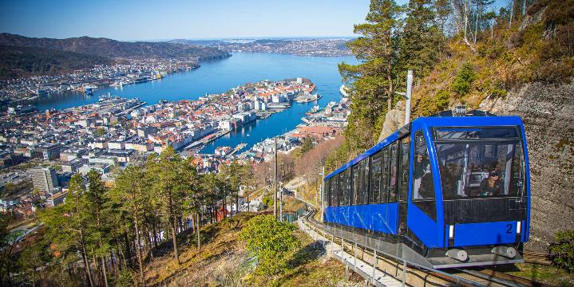
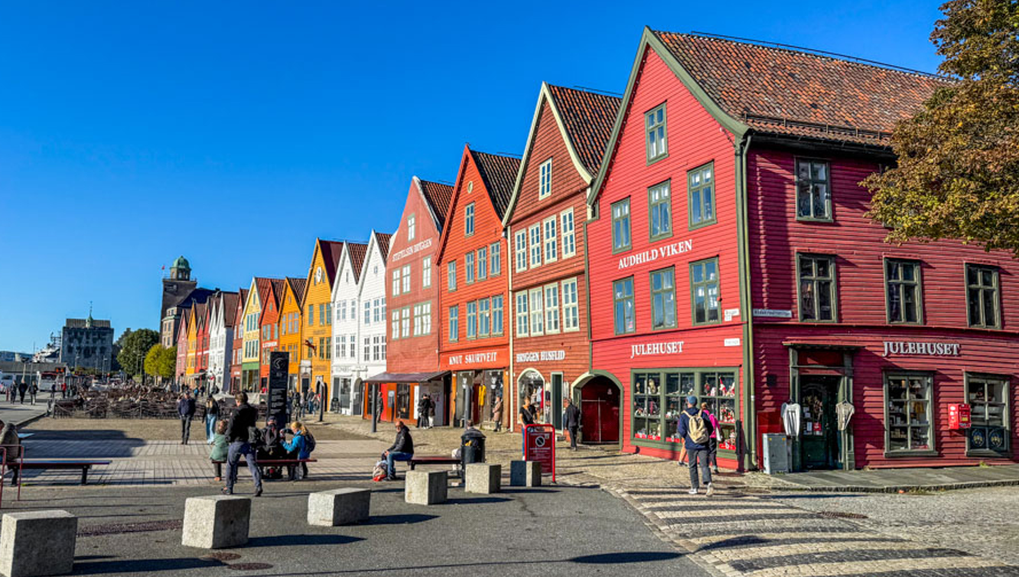
กลางวัน | รับประทานอาหารกลางวัน ณ ภัตตาคารพื้นเมือง
บ่าย | นำท่านชมตลาดปลา ซึ่งถือว่าเป็นแหล่งพบปะของชาวเมืองเลยก็ว่าได้ อิสระให้ท่านเก็บบันทึกภาพไว้เป็นที่ระลึก เพลิดเพลินกับการเลือกชมเลือกซื้อสินค้าพื้นเมืองตามอัธยาศัย
 | นำท่านเดินทางกลับสู่ เมืองเกียโล (Geilo) / กอล Gol / อัล Al (ใช้เวลาเดินทางประมาณ 4 ชั่วโมง)
ที่พัก | นำท่านเดินทางเข้าสู่ที่พัก Thon Hotel Hallingdal หรือเทียบเท่าในเมืองเกียโล หรือเมืองกอล หรือเมืองอัล
ค่ำ | รับประทานอาหารค่ำที่โรงแรม
วันที่แปด | เกียโล/อัล/กอล - ออสโล (นอร์เวย์) – GO Nordic Cruise Line
เช้า | รับประทานอาหารเช้า ณ ห้องอาหารโรงแรม
 | นำท่านเดินทางสู่ กรุงออสโล Oslo (ใช้เวลาเดินทางประมาณ 3.30 ชั่วโมง) ให้ท่านผ่านชมศาลาว่าการเมืองออสโล Oslo City Hall ศาลาว่าการที่สร้างด้วยสถาปัตยกรรมที่สวยงาม ด้วยลักษณะของอาคารเป็นหอคอยคู่ ตั้งอยู่บริเวณริมแม่น้ำ ซึ่งรายล้อมด้วยอาคารที่สวยงามริมออสโลฟยอร์ด อีกทั้งโรงละครแห่งชาติ The Oslo Opera House หนึ่งในโครงการปรับปรุงบริเวณชายฝั่งของออสโลให้เกิดเป็นพื้นที่ที่มีประโยชน์ และการปรับผังการจราจรของชายฝั่งด้านตัวเมืองออสโล
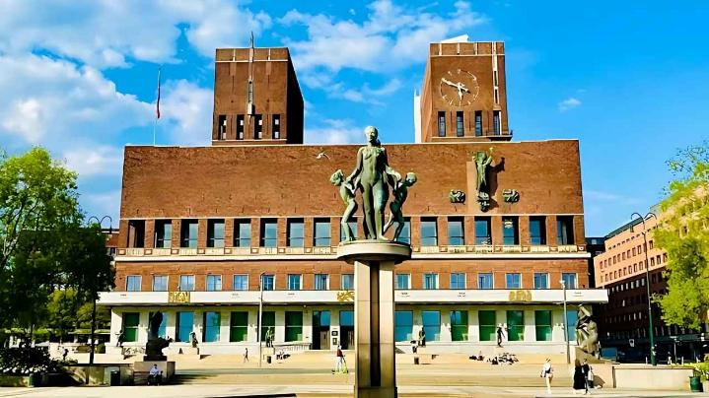
กลางวัน | รับประทานอาหารกลางวัน ณ ภัตตาคารพื้นเมือง
บ่าย | นำท่านเข้าสู่ ถนนคาร์ล โยฮันส์ เกท Karl Johans Gate ถนนสายช้อปปิ้งที่มีชีวิตชีวาและมีชื่อเสียงที่สุดแห่งหนึ่งของออสโล มีทั้งร้านค้า ร้านอาหารมากมายตั้งอยู่บนถนนเส้นนี้
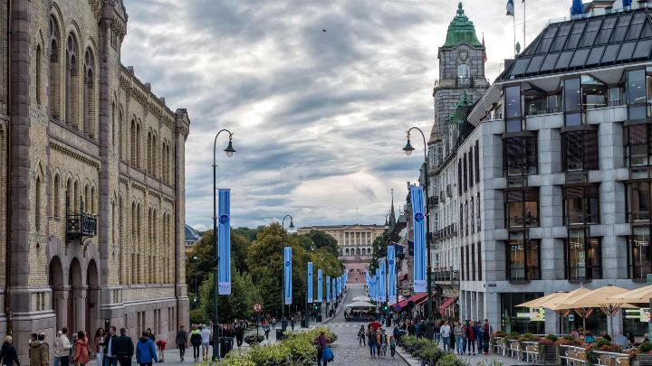
นำท่านเดินทางสู่ท่าเรือเพื่อลงเรือสำราญ GO Nordic Cruise Line ที่พร้อมไปด้วยร้านขายของ, ร้านค้าปลอดภาษี, ร้านอาหาร, ห้อง Sauna, Spa ฯลฯ
(กรุณาเตรียมกระเป๋าสำหรับค้างคืนบนเรือ 1 คืน เพื่อความสะดวกของท่าน)
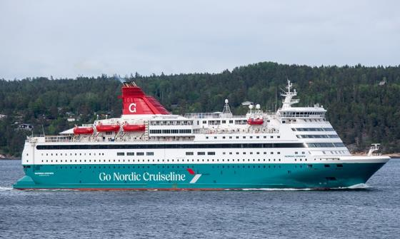
ค่ำ | รับประทานอาหารค่ำ ณ ภัตตาคารบนเรือ
ที่พัก | พักค้างคืนบนเรือสำราญ GO Nordic Cruise Line (ห้องพักแบบ Seaside Cabin) (ในกรณีที่ห้องพัก Seaside Cabin มีจำนวนห้องที่ไม่เพียงพอต่อคณะ ทางบริษัทฯ ขอสงวนสิทธิ์ในการคืนค่าใช้จ่ายให้ท่านละ 700 บาท)
วันที่เก้า | GO Nordic Cruise Line - โคเปนเฮเก้น - ชมเมืองโคเปนเฮเก้น - ท่าเรือนูฮาว -  ช้อปปิ้งย่านสตรอยก์ (เดนมาร์ก)
เช้า | รับประทานอาหารเช้า ณ ห้องอาหารบนเรือ
 | เรือเทียบท่าถึง กรุงโคเปนเฮเกน (Copenhagen) ประเทศเดนมาร์ก (Denmark) ให้ท่านเช็คเอ๊าท์จากเรือและรถโค้ชรอรับท่าน นำท่านเข้าสู่เขตเมืองโคเปเฮเก้น ผ่านชม ปราสาทโครนบอร์ก Kronborg Castle ปราสาทสไตล์เรอแนสซองส์ที่มีความสำคัญที่สุดในเขตยุโรปเหนือและได้รับการขึ้นทะเบียนให้เป็นมรดกโลกเมื่อปี ค.ศ.2000 ให้ท่านเดินทางสู่กรุงโคเปนเฮเกน (Copenhagen) ประเทศเดนมาร์ก นำท่านเที่ยวชมเมืองโคเปนเฮเกน ถ่ายรูปคู่กับเงือกน้อย (Little Mermaid) สัญลักษณ์ของเมือง ใกล้กันเป็นย่านท่าเรือขนาดใหญ่ที่มีเรือสินค้าและเรือสำราญเทียบท่าอยู่ ชม น้ำพุแห่งราชินีเกฟิออน (Gefion Fountain) มีตำนานเล่าขานว่า "เทพเจ้า ผู้ทรงอิทธิฤทธิ์ดลบันดาลให้พระนางกอบกู้ชาติ โดยพระราชินีเกฟิออนได้แปลงร่างลูกชาย 4 คนให้เป็นโคเพื่อไถพื้นดินขึ้นมาจากใต้น้ำ ให้เกิดเป็นประเทศเดนมาร์กในทุกวันนี้
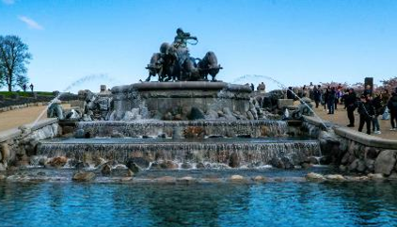
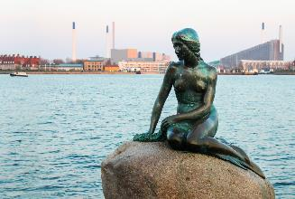
กลางวัน | รับประทานอาหารกลางวัน ณ ภัตตาคารไทย
บ่าย | นำท่านเดินทางเข้าสู่ ท่าเรือนูฮาว Nyhavn จุดเช็คอินสำคัญของเมืองโคเปนเฮเก้น และยังมีความสำคัญในด้านประวัติศาสตร์ วัฒนธรรมของเมือง ถ่ายรูปกับอาคารสีสันสดใสที่มีความเก่าแก่กว่า 300 ปีที่ยังคงสภาพเดิมไม่เปลี่ยนแปลง และให้ท่านชมบริเวณ จัตุรัสซิตี้ฮอลล์ (City Hall) จุดถ่ายรูปสวยงามประจำเมือง และท่านจะสามารถสัมผัสบรรยากาศครึกครื้นของใจกลางเมือง ช้อปปิ้งสินค้าย่าน ถนนสตรอยก์ (Stroget Street) ถนนช้อปปิ้ง ที่ยาวที่สุดในโลก เริ่มจากศาลาว่าการเมืองไปสิ้นสุดที่ Kongens Nytorv ที่มีสินค้าแบรนด์เนมชื่อดัง อาทิ Louis Vuitton, Emporio Armani, Bang & Olufsen, Tommy Hilfiger, Hermès, Gucci, Burberry ฯลฯ
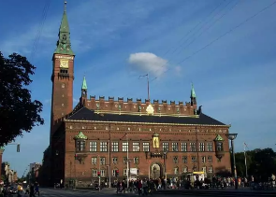
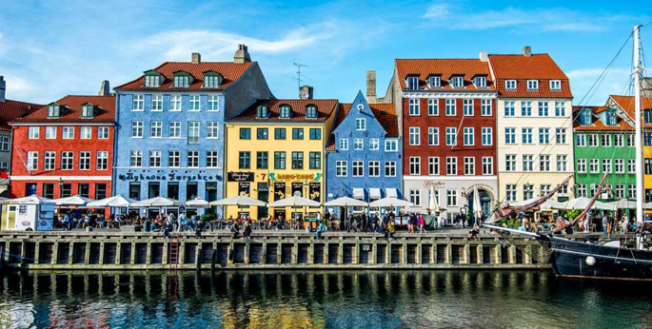
ค่ำ | อิสระอาหารค่ำตามอัธยาศัย
ที่พัก | นำท่าน เข้าสู่ที่พัก Scandic Sydhavnen หรือระดับเดียวกัน
วันที่สิบ | โคเปนเฮเก้น - พระราชวังอมาเลียนบอร์ก – ปราสาทโรเซนเบอร์ก - สนามบินโอเปนเฮเก้น (เดนมาร์ก) - สนามบินดูไบ
เช้า | รับประทานอาหารเช้า ณ ห้องอาหารบนเรือ
 | นำท่านชม พระราชวังอมาเลียนบอร์ก (Amalienborg Palace) บริเวณด้านนอกที่ประทับในฤดูหนาวของราชวงศ์แห่งเดนมาร์กนับตั้งแต่ ค.ศ. 1794 ตกแต่งแบบสไตล์ร็อคโคโค่ และจะมีการเปลี่ยนทหารยามหน้าวังทุกวันตอนเที่ยงเมื่อสมเด็จพระราชินีนาถเสด็จประทับอยู่ที่นี่ และนำท่านชมความงามจากภายนอกของ ปราสาทโรเซนบอร์ก (Rosenborg Castle) ปราสาทที่สร้างขึ้นในสมัยศตวรรษที่ 17 ในศิลปะแบบเรอแนสซองส์ หรือสร้างในสมัยพระเจ้าคริสเตียนที่ 4 นอกจากความงามของภายนอกแล้วภายในปราสาทแห่งนี้ยังเป็นที่เก็บเครื่องราชกกุธภัณฑ์ เพชร มหามงกุฎ และเครื่องราชอิสริยาภรณ์ของราชวงศ์เดนมาร์กตั้งแต่อดีตจนถึงปัจจุบันอีกด้วย
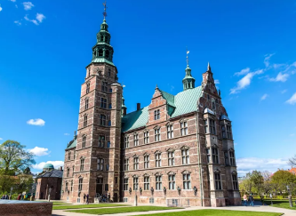
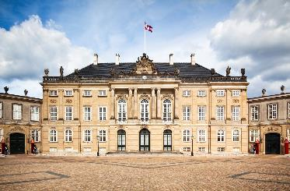
11.00 น. | นำท่านเตรียมตัวเดินทางสู่สนามบิน เผื่อเวลาให้ท่านทำคืนภาษี (Tax Refund) และมีเวลาในการเลือกซื้อสินค้าในร้านค้าปลอดภาษีภายในสนามบิน
15.15 น. | ออกเดินทางจากสนามบินโคเปนเฮเก้น โดยสายการบิน Emirates เที่ยวบินที่ EK 152  *กำหนดการเดินทาง วันที่ 21-31 ต.ค.69 / 9-19 ธ.ค.69 / 27 ธ.ค.69 – 7 ม.ค.70 เที่ยวบินที่  EK 152 จะปรับเวลาบินออกจากสนามบินโคเปนเฮเก้นเป็นเวลา 14.45 น.*
23.45 น. | เดินทางถึงสนามบินดูไบ จากนั้นให้ท่านรอเปลี่ยนเครื่อง  *กำหนดการเดินทาง วันที่ 21-31 ต.ค.69 / 9-19 ธ.ค.69 / 27 ธ.ค.69 – 7 ม.ค.70 เที่ยวบินที่  EK 152 เดินทางถึงสนามบินดูไบ เวลา 00.10 น.*
วันที่สิบเอ็ด | ดูไบ - สนามบินสุวรรณภูมิ
02.50 น. | ออกเดินทางจากสนามบินดูไบ โดยสายการบิน Emirates เที่ยวบินที่ EK 384  *กำหนดการเดินทาง วันที่ 21-31 ต.ค.69 / 9-19 ธ.ค.69 / 27 ธ.ค.69 – 7 ม.ค.70 เที่ยวบินที่  EK 384 ปรับเวลาเดินทางออกจากสนามบินดูไบ เป็นเวลา 03.05 น.*
12.30 น. | เดินทางถึงสนามบินสุวรรณภูมิโดยสวัสดิภาพ.  *กำหนดการเดินทาง วันที่ 21-31 ต.ค.69 / 9-19 ธ.ค.69 / 27 ธ.ค.69 – 7 ม.ค.70 เที่ยวบินที่  EK 384 เดินทางถึงสนามบินสุวรรณภูมิ เวลา 12.05 น.*

อัตราค่าบริการและเงื่อนไขรายการท่องเที่ยว
กําหนดวันเดินทาง | ผู้ใหญ่พัก  2-3 ท่าน  ท่านละ | พักเดี่ยว  เพิ่มท่านละ | ราคาสำหรับท่านที่มีตั๋วโดยสารอยู่แล้วต้องการร่วมทัวร์ (Join Land) | ราคาเด็กต่ำกว่า 11 ปี พักกับผู้ใหญ่ 2 ท่าน (ไม่เสริมเตียง)
9-19 ต.ค.69 | 109,900 | 14,900 | 76,900 | 97,900
21-31 ต.ค.69 | 109,900 | 14,900 | 76,900 | 97,900
9-19 ธ.ค.69 | 107,700 | 14,900 | 70,900 | 95,900
28 ธ.ค.69 - 7 ม.ค.70 | 119,900 | 16,900 | 82,900 | 107,900
ราคาทัวร์ข้างต้นยังไม่รวมค่าทิปมัคคุเทศก์ท้องถิ่นและคนขับรถรวม 22 EUR /ท่าน/ทริป
ราคาทัวร์ข้างต้นยังไม่รวมค่าทิปหัวหน้าทัวร์ที่ดูแลคณะจากเมืองไทย 33 EUR/ท่าน/ทริป

***โปรแกรมอาจจะมีการปรับเปลี่ยนตามความเหมาะสมของสภาพอากาศและฤดูกาล***



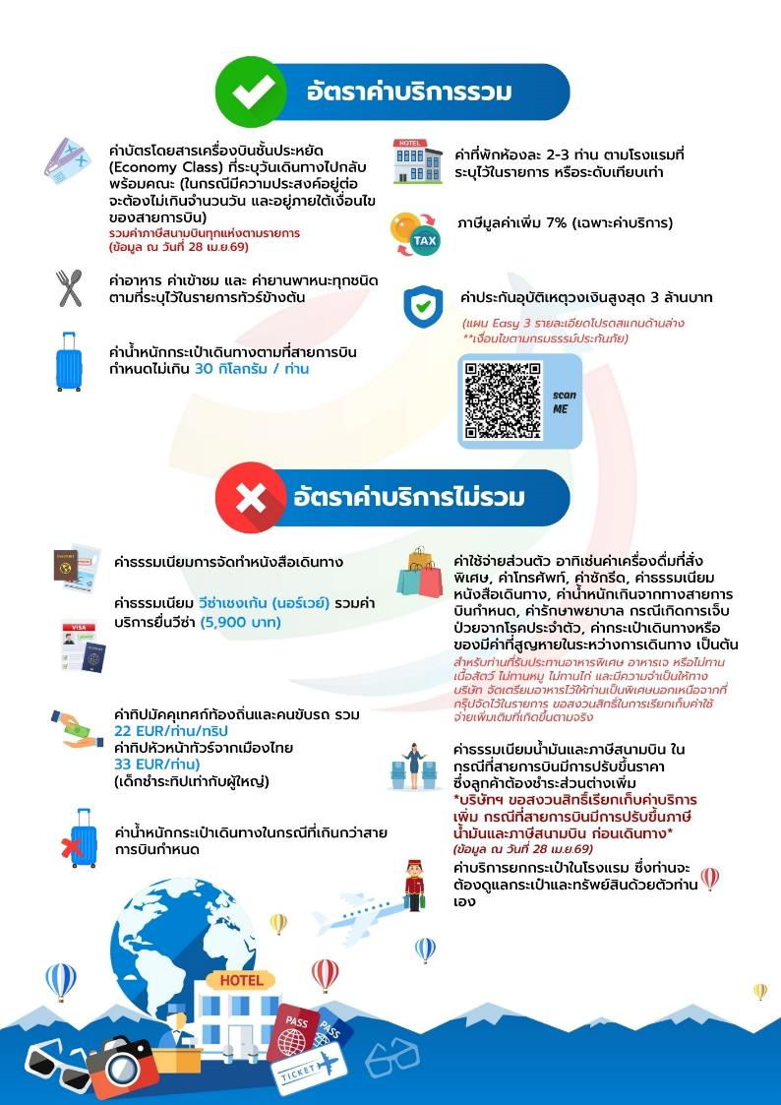

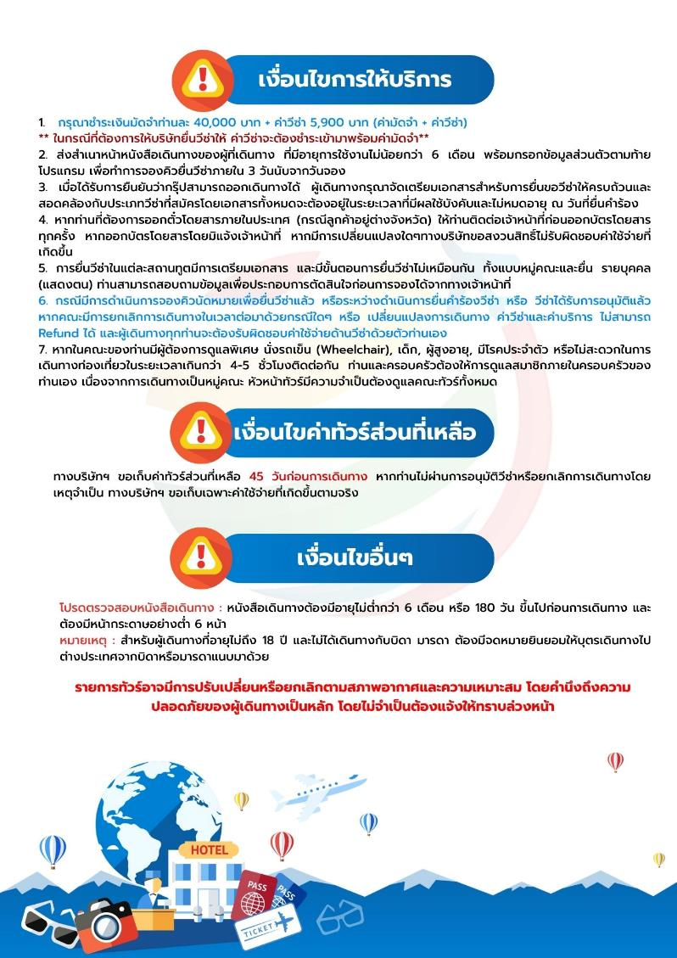

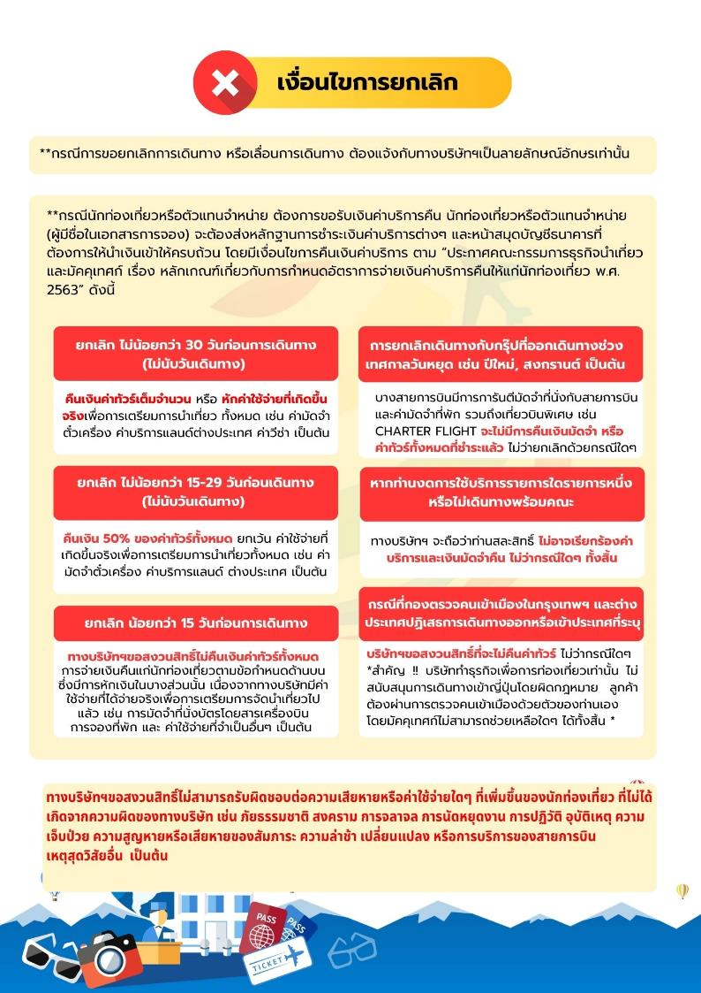

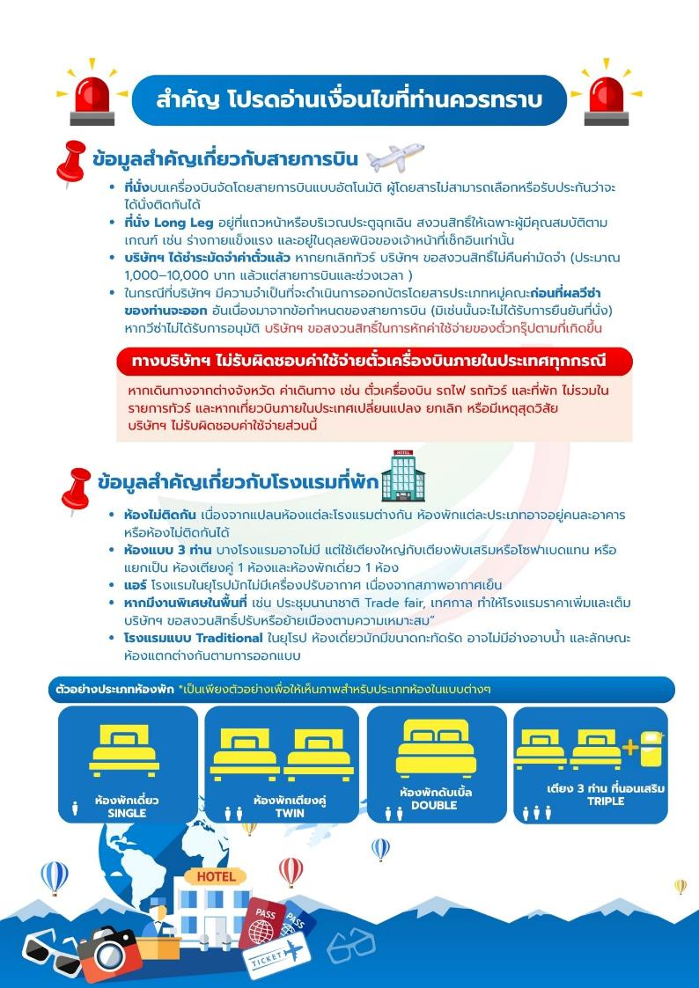

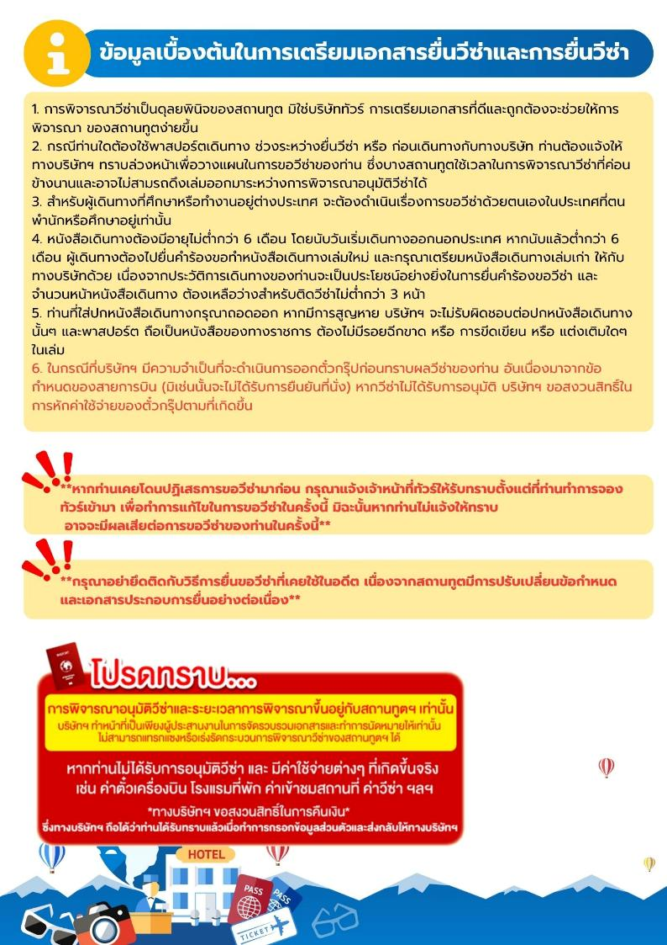

เอกสารประกอบการขอวีซ่าเชงเก้น (นอร์เวย์)
ใช้เวลาทำการอนุมัติวีซ่าประมาณ 15-45 วัน
* ยื่นวีซ่าเดี่ยวแสดงตนที่ VFS Global (The Shoppes at Bell แกรนด์ พระราม 9 ชั้น 1)*
ในระหว่างยื่นวีซ่าเข้าสถานทูตแล้ว ไม่สามารถดึงเล่มออกมาก่อนได้
**หากท่านเคยโดนปฏิเสธการขอวีซ่ามาก่อน กรุณาแจ้งเจ้าหน้าที่ทัวร์ให้รับทราบตั้งแต่ที่ท่านทำการจองทัวร์เข้ามา เพื่อทำการแก้ไขในการขอวีซ่าในครั้งนี้ มิฉะนั้นหากท่านไม่แจ้งให้ทราบ
อาจจะมีผลเสียต่อการขอวีซ่าของท่านในครั้งนี้**

**ลูกค้ากรุณาอย่ายึดติดกับการยื่นขอวีซ่าในอดีต
เพราะสถานทูตมีการเปลี่ยนแปลงกฎและเอกสารการยื่นอยู่เรื่อย ๆ**

- หนังสือเดินทางประเทศไทย (Thailand Passport) หนังสือเดินทาง ต้องมีหน้าเหลือสำหรับประทับวีซ่าอย่างน้อย 2 หน้า อายุการใช้งานเหลือไม่น้อยกว่า 6 เดือน นับจากวันเดินทางกลับ และหนังสือเดินทางจะต้องไม่ชำรุด (หนังสือเดินทางเล่มเก่า กรุณานำมาประกอบการยื่นวีซ่าด้วย)
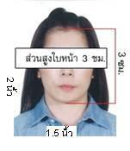
**ในกรณีที่ถือพาสปอร์ต สัญชาติไทย แต่พำนักอยู่ต่างประเทศ, ทำงานอยู่ต่างประเทศ หรือนักเรียน นักศึกษาศึกษาอยู่ต่างประเทศ กรุณาแจ้งเจ้าหน้าที่ของทางบริษัทให้ทราบทันที เพราะการยื่นขอวีซ่าจะมีเงื่อนไข และ ข้อกำหนดของทางสถานทูตต้องการเพิ่มเติม และ บางสถานทูตอาจไม่สามารถยื่นขอวีซ่าในประเทศไทยได้ ข้อกำหนดนี้รวมไปถึงผู้เดินทางที่ถือพาสปอร์ตต่างชาติด้วย**
***ในกรณีเด็กที่อายุต่ำกว่า 18 ปี หากรูปในหน้าแรกของพาสปอร์ตไม่ตรงกับในปัจจุบัน รบกวนทำพาสปอร์ตใหม่ ทางสถานทูตจะไม่รับยื่น หากเล่มไม่ได้รับการอัปเดทรูปให้เป็นปัจจุบัน***
- รูปถ่าย รูปถ่ายสีหน้าตรงขนาด 1.5 x 2 นิ้ว จำนวน 2 ใบ (พื้นหลังขาวเท่านั้น ถ่ายไม่เกิน 6 เดือนห้ามสวมแว่นตาหรือเครื่องประดับ ไม่ใส่คอนแทคเลนส์ รูปไม่เลอะหมึก)

3. หลักฐานการเงิน กรณีผู้เดินทางออกค่าใช้จ่ายเอง
-กรณีผู้เดินทางออกค่าใช้จ่ายเอง ใช้ Bank Statement ตัวจริง บัญชีออมทรัพย์ธรรมดาของธนาคารทั่วไป ย้อนหลัง 3 เดือน ที่ออกจากทางธนาคารเท่านั้น พร้อมกับมีตราประทับจากธนาคาร ทางสถานทูตจะไม่รับ Bank Statement ที่ปริ้นเองจาก Internet (รบกวนลูกค้าทำรายการเดินบัญชีโดยการฝากหรือถอน ก่อน 1-2 วัน แล้ว ค่อยขอ Statement เพื่อให้อัพเดทไม่เกิน 15 วันนับจากวันยื่นวีซ่า)
-กรณีผู้เดินทางไม่ได้ออกค่าใช้จ่ายเอง ใช้ Bank Statement ตัวจริง บัญชีออมทรัพย์ย้อนหลัง 3 เดือน ที่ออกจากทางธนาคารเท่านั้น พร้อมกับมีตราประกับจากธนาคาร อัพเดทไม่เกิน 15 วันนับจากวันยื่นวีซ่า (ของผู้ที่ออกค่าใช้จ่าย) และต้องมีหน้า Passport ของผู้ที่ออกค่าใช้จ่าย พร้อมหนังสือชี้แจงออกค่าใช้จ่ายเป็นภาษาอังกฤษ (Sponsor letter)
**Bank Statement จะต้องสะกดชื่อ-นามสกุลให้ตรงกับพาสปอร์ต แสดงเลขที่บัญชีครบทุกตัว และจะต้องมีแสดงทั้งหมดในทุก ๆ หน้า
***Bank Statement ของธนาคารกรุงเทพ ถ้าธนาคารออกมาเป็นรูปแบบที่เป็นตัวครึ่งกระดาษ A4 ไม่สามารถใช้ยื่นได้ รบกวนแจ้งธนาคารให้ออกเป็นรูปแบบฉบับเต็ม
**สถานทูตไม่รับพิจารณา Bank Statement ที่ปริ้นจากอินเตอร์เน็ต หรือ Bank Statement ที่ออกจากธนาคารแต่ไม่มีตราประทับ , บัญชีติดลบ บัญชีกระแสรายวัน
พันธบัตร ตราสารหนี้ กองทุน และสลากออมสิน**
4. หลักฐานการทำงาน
- เจ้าของกิจการ หนังสือรับรองการจดทะเบียน(DBD)ที่มีชื่อของผู้เดินทางเป็นกรรมการหรือหุ้นส่วน อายุไม่เกิน 3 เดือน หรือ สำเนาใบทะเบียนการค้า(พค.0403)
- กิจการไม่จดทะเบียน จดหมายชี้แจงการทำงาน พร้อมเอกสารประกอบ เช่น รูปถ่ายร้าน สัญญาเช่าที่ โฉนดที่ดิน เป็นตัน
เป็นพนักงาน หนังสือรับรองการทำงาน จากบริษัทฯ ระบุตำแหน่ง, เงินเดือน, วันเริ่มทำงาน, วันลา (ขอเป็นภาษาอังกฤษมีอายุไม่เกิน 1 เดือนนับจากวันที่ออกเอกสาร ชื่อ-สกุลต้องตรงตามหน้าพาสปอร์ต ใช้คำว่า “TO WHOM IT MAY CONCERN” แทนชื่อสถานทูตที่ยื่น)
- นักเรียนหรือนักศึกษา ใช้หนังสือรับรองการเรียนที่ออกจากสถาบันที่กำลังศึกษาอยู่
(ขอเป็นภาษาอังกฤษมีอายุ 1 เดือน ชื่อ-นามสกุลต้องตรงตามหน้าพาสปอร์ต ใช้คำว่า “TO WHOM IT MAY CONCERN” แทนชื่อสถานทูตที่ยื่น)
5. เอกสารส่วนตัว
6. สำเนาทะเบียนบ้าน
7. บัตรประชาชน
8. สูติบัตร(กรณีเด็กอายุต่ำกว่า 18 ปี)
9. ทะเบียนสมรส/ทะเบียนหย่า/มรณะบัตร(ถ้ามี)
10. ใบเปลี่ยนชื่อ-นามสกุล (ถ้ามีการเปลี่ยน)
11. กรณีเด็กอายุไม่ถึง 18 ปี ไม่ได้เดินทางไปต่างประเทศพร้อมบิดา มารดา
12. หากเด็กเดินทางไปกับบิดา จะต้องมีหนังสือยินยอมจากมารดา จากอำเภอต้นสังกัด (โดยมารดาจะต้องคัดหนังสือยินยอมระบุให้บุตรเดินทางไปต่างประเทศกับบิดา) พร้อมแนบสำเนาบัตรประชาชนหรือหน้าพาสปอร์ตมารดามาด้วย
13. หากเด็กเดินทางกับมารดา จะต้องมีหนังสือยินยอมจากบิดา จากอำเภอต้นสังกัด (โดยบิดาจะต้องคัดหนังสือยินยอมระบุให้บุตรเดินทางไปต่างประเทศกับมารดา) พร้อมแนบสำเนาบัตรประชาชนหรือหน้าพาสปอร์ตบิดามาด้วย
14. หากเด็กไม่ได้เดินทางพร้อมกับบิดาและมารดา ทั้งบิดาและมารดาจะต้องคัดหนังสือระบุยินยอมให้บุตรเดินทางไปต่างประเทศกับใคร มีความสัมพันธ์เป็นอะไรกันกับเด็ก จากอำเภอต้นสังกัด พร้อมแนบสำเนาบัตรประชาชนหรือหน้าพาสปอร์ตบิดาและมารดา
15. กรณีเด็กที่บิดา-มารดาหย่าร้าง จะต้องแนบสำเนาใบหย่า และมีการสลักหลังโดยมีรายละเอียดว่าฝ่ายใดเป็นผู้มีอำนาจปกครองบุตรแต่เพียงผู้เดียว
***กรณีเด็กอายุต่ำกว่า 18 ปี บิดา-มารดาลงชื่อรับรองในแบบฟอร์มสมัครวีซ่า พร้อมเดินทางมาสัมภาษณ์กับบุตรที่สถานทูตด้วย ทั้งสองท่าน
เอกสารยื่นวีซ่าอาจมีการปรับเปลี่ยนและขออัพเดทเพิ่มเติมได้ทุกเวลา
หากทางสถานทูตแจ้งขอเพิ่มเติม
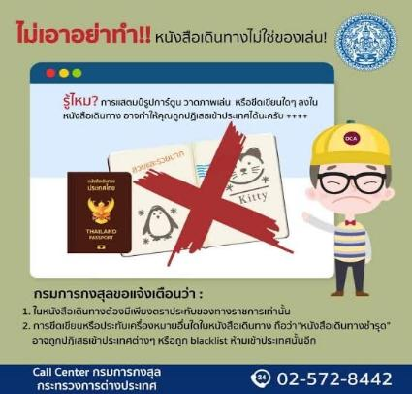

แบบฟอร์มสำหรับกรอกข้อมูลยื่นวีซ่าประเทศนอร์เวย์
**หากท่านเคยโดนปฏิเสธการขอวีซ่ามาก่อน กรุณาแจ้งเจ้าหน้าที่ทัวร์ให้รับทราบตั้งแต่ที่ท่านทำการจองทัวร์เข้ามา เพื่อทำการแก้ไขในการขอวีซ่าในครั้งนี้ มิฉะนั้นหากท่านไม่แจ้งให้ทราบ
อาจจะมีผลเสียต่อการขอวีซ่าของท่านในครั้งนี้**
กรุณากรอกแบบฟอร์มเป็นภาษาอังกฤษ
(กรุณากรอกข้อมูลให้ครบถ้วนตามความเป็นจริง เนื่องจากทางเราจะใช้ข้อมูลนี้ในการจองคิวนัดหมายให้ท่านก่อนและไม่สามารถแก้ไขได้อีก เพราะฉะนั้นเอกสารที่ท่านส่งตามมาที่หลังจะต้องตรงกับข้อมูลที่ท่านกรอกให้มาเท่านั้น)

ชื่อ นาย/นาง/นางสาว......................................................นามสกุล.................................................................
นามสกุลเดิม(กรณีเคยเปลี่ยน ชื่อ – สกุล) .......................................................................................................
วัน/เดือน/ปีเกิด............................................................สถานที่เกิด...........................................................
หมายเลขหนังสือเดินทาง................................................
วันที่ออกหนังสือเดินทาง.......................................... วันที่หมดอายุหนังสือเดินทาง...................................
สถานภาพ* โสด แต่งงาน (ถ้าแต่งงานให้ระบุด้านล่างด้วย)
แต่งงาน (ไม่จดทะเบียน) หม้าย หย่า
ใส่ชื่อคู่สมรส คู่หย่า หรือสามีภรรยาที่เสียชีวิต พร้อมวันเดือนปีเกิดของเขา *
........................................................................................................................................................................
ใส่วันเดือนปีที่สมรส (กรอกทุกกรณีแม้ว่าจะหย่าหรือเป็นหม้าย) ..................................................................
ใส่วันเดือนปีที่หย่า..........................................................................................................................................
ใส่วันเดือนปีที่คู่สมรสเสียชีวิต .......................................................................................................................
ที่อยู่ของท่านที่สามารถติดต่อได้......................................................................................................................
........................................................................................................................................................................
รหัสไปรษณีย์...............................
โทรศัพท์ (บ้าน)................................................... มือถือ* ................................................
อีเมล* ................................................
อาชีพ* เจ้าของกิจการ พนักงาน ประกอบอาชีพอิสระ เกษียณอายุ นักเรียน
ว่างงาน อื่นๆ(กรุณาระบุ)
ชื่อบริษัท/ชื่อโรงเรียน*.............................................................................................
ตำแหน่ง..................................................................................................................
ที่อยู่ที่ทำงาน*.................................................................................................................................................
.............................................................................................................................รหัสไปรษณีย์.....................
โทรศัพท์ (สำนักงาน)...................................................... โทรสาร ................................................
อีเมล์ (สำนักงาน).............................................................
**กรณีลูกค้าเคยมีวีซ่าเชงเก้น รบกวนท่านถ่ายสำเนาหน้าวีซ่าเชงเก้นตัวล่าสุดแนบมาด้วย**
ท่านเคยได้รับวีซ่าเข้ากลุ่มเชงเก้นภายใน 3 ปี หรือไม่*.......................................................
หากเคยมีวีซ่าเชงเก้นภายใน 3 ปี ได้วีซ่าจากสถานทูตประเทศอะไร*.......................................................
วันที่เคยเข้าและออกจากประเทศกลุ่มเชงเก้น *..........................................................................................
(ดูได้จากตราประทับ ตม. ที่ได้เข้าและออกจากประเทศกลุ่มเชงเก้น)
วันที่สแกนลายนิ้วมือ ตอนยื่นวีซ่า *.............................................................................................................
ออกค่าใช้จ่ายเองหรือไม่ .............หากให้ท่านอื่นออกค่าใช้จ่ายให้ต้องเป็นผู้ที่มีสายเลือดเดียวกัน
ท่านใดออก (ชื่อ-นามสกุล)..................................................................................................................

